JFlow-若依系统开发环境搭建手册

# 1. 准备工作

1.1 前置环境准备——安装Maven

基于Maven管理项目的构建，需要先安装好相应的版本。

1.2 开发工具

本文档采用IntelliJ Idea2022作为开发工具。但不局限于IntelliJ Idea2022。此处仅介绍在Idea2022搭建开发环境所需的操作。

# 2. 开发环境搭建

# 2.1 导入工程

通过IntelliJ Idea导入工程，步骤如下：

1. 点击File菜单---open，选择项目

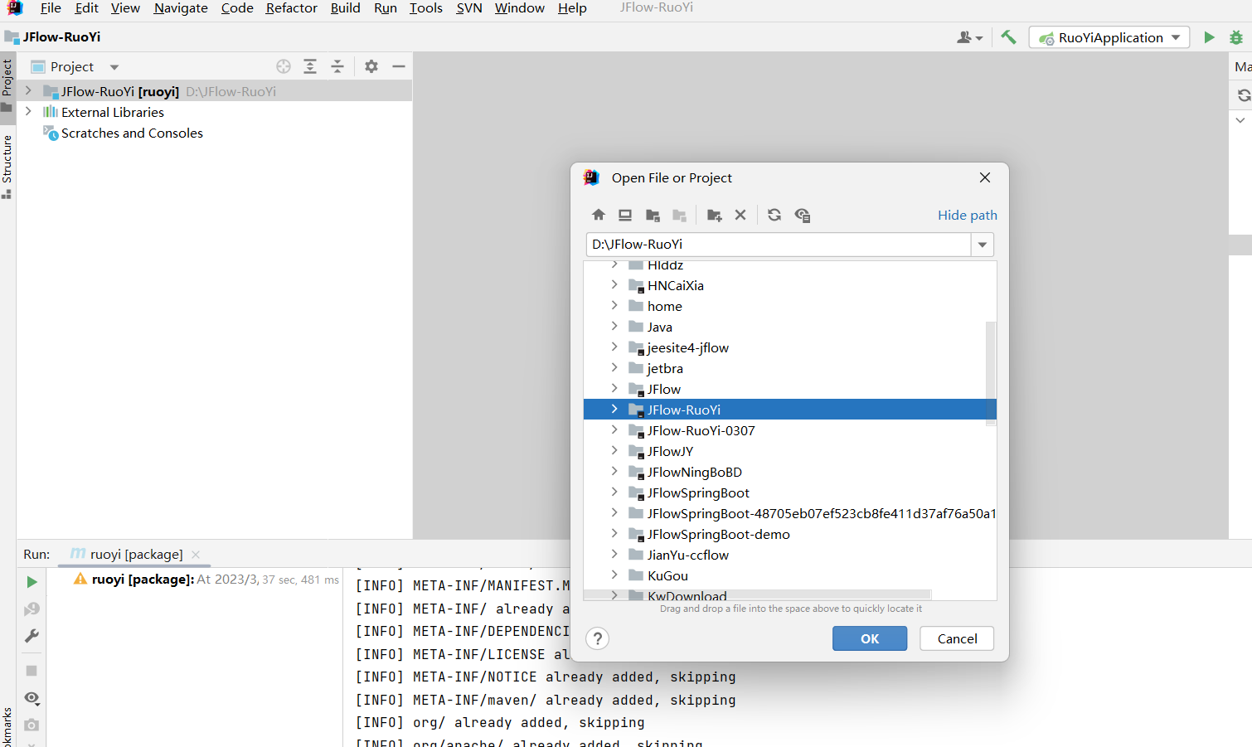

(2)点击OK，此时可以在工程视图中看到。

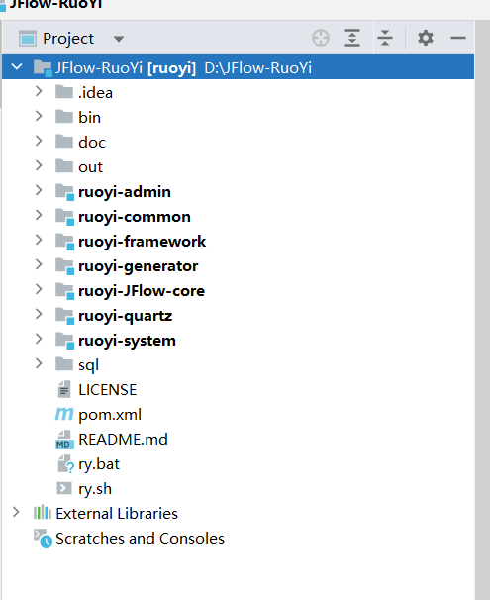

#### 2.2maven配置：jflow的Maven版本为3.5+

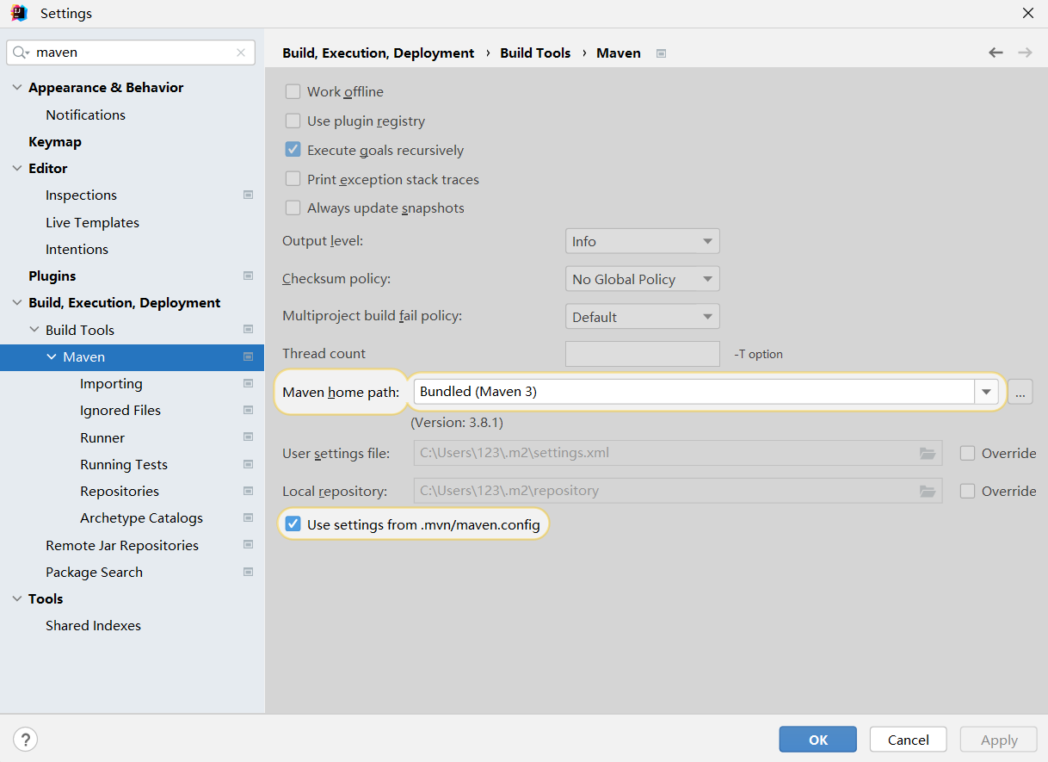

编译如果提示某些jar包找不到，更新maven库

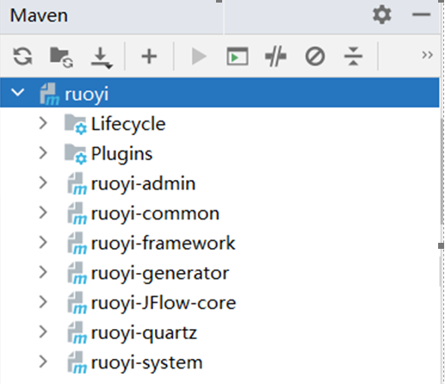

#### 2.2设置jdk1.8

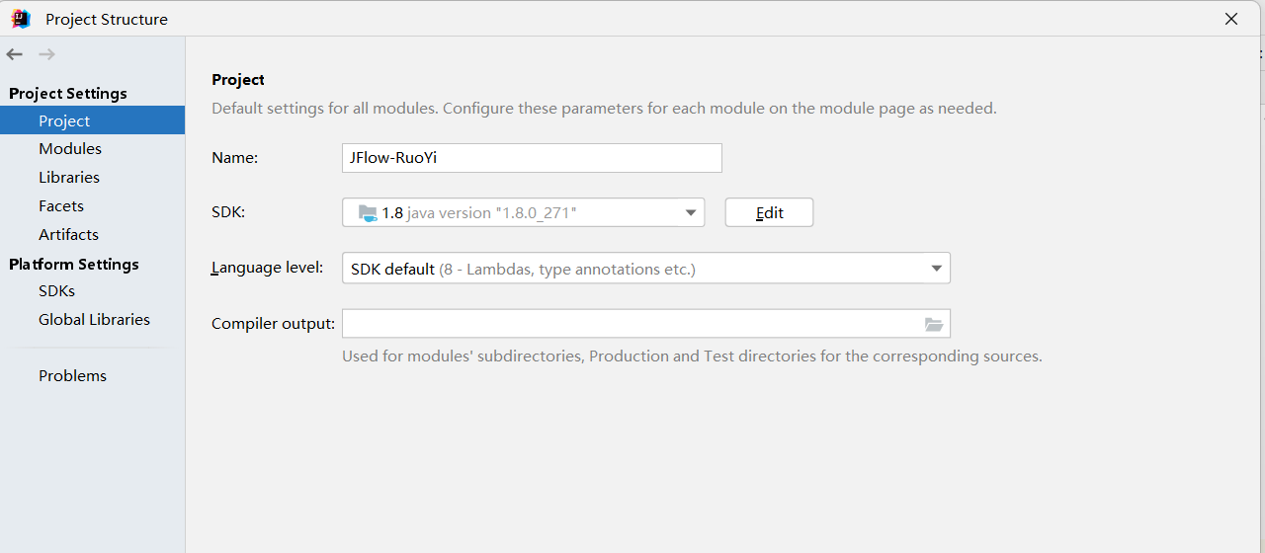

# 3. 运行JFlow-若依集成系统

3.1 必要的配置

3.1.1 修改数据库连接

编辑src/main/ resources目录下的application-druid.yml 文件，修改数据库地址账号信息。

数据库工具中执行数据库导入sql/ jflow_ruoyi.sql文件。

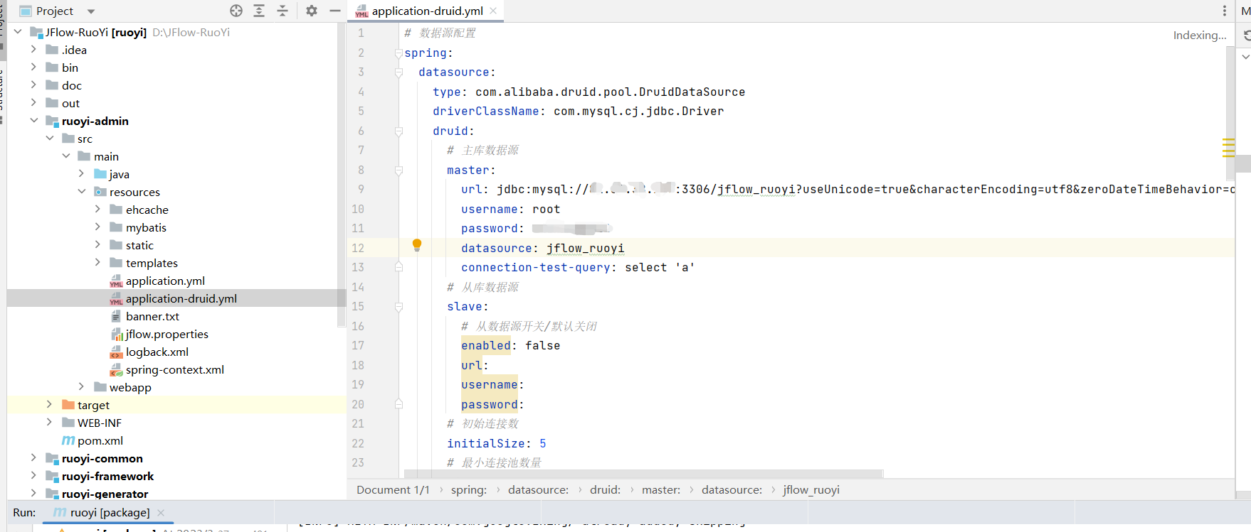

3.1.2 开发环境配置

编辑src/main/ resources目录下的application.yml 文件，

默认端口为8089，context-path: /ry-jflow

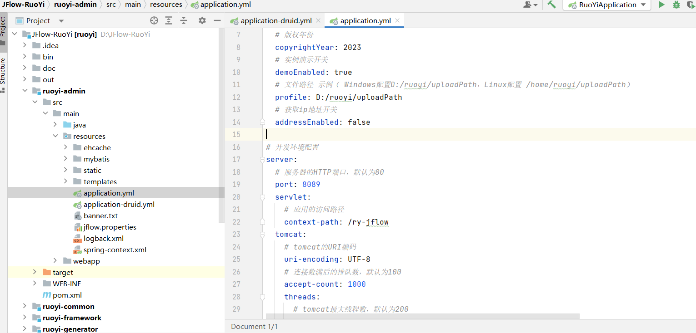

3.2 启动及验证

启动RuoYiApplication.java 出现如下图表示启动成功



打开浏览器，输入：http://localhost:8089/ry-jflow/login

若能正确展示登录页面，并能成功登录，登录后菜单及页面展示正常，则表明环境搭建成功。

默认密码为 admin/admin123 其他用户默认密码123456

# 4. 部署若依系统

4.1 war部署方式

4.1.1 修改pom.xml文件。将jar修改为war

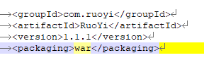

如果是分模块需要修改ruoyi-admin

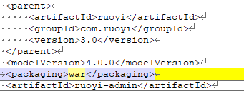

4.1.2 在spring-boot-starter依赖中移除tomcat模块

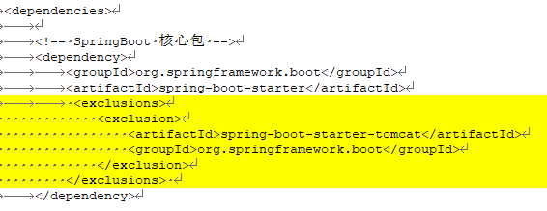

<exclusions>

<exclusion>

<artifactId>spring-boot-starter-tomcat</artifactId>

<groupId>org.springframework.boot</groupId>

</exclusion>

</exclusions>

4.1.3 部署到tomcat的webapps目录下面

默认为RuoYi.war

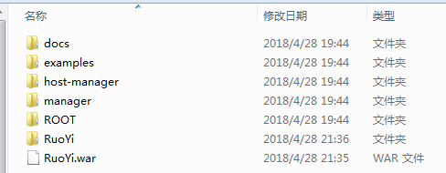

4.1.4 启动及验证

运行startup.bat 出现如下图即部署成功

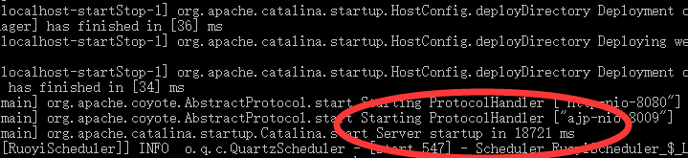

4.2 Jar方式部署

1、修改配置文件

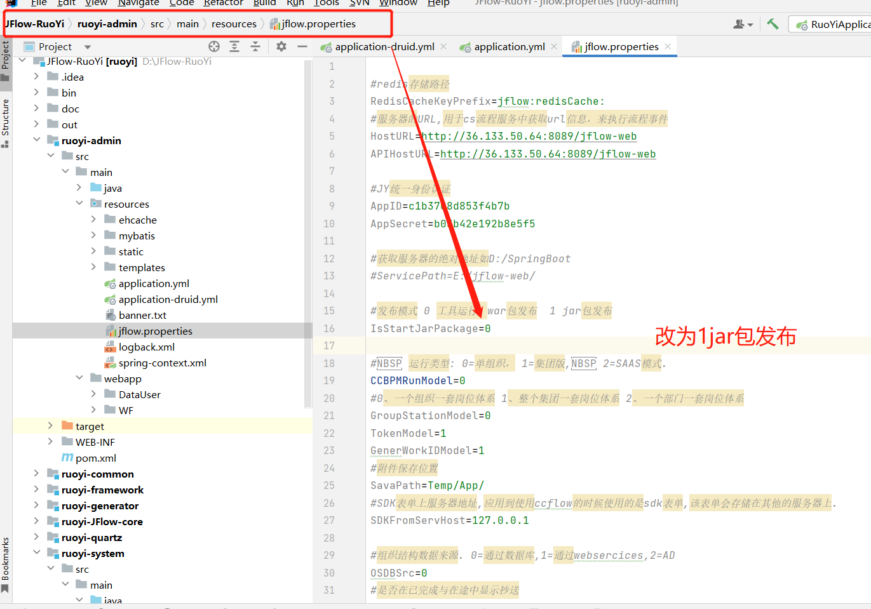

2、打包

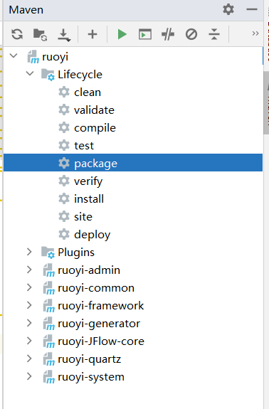

3、

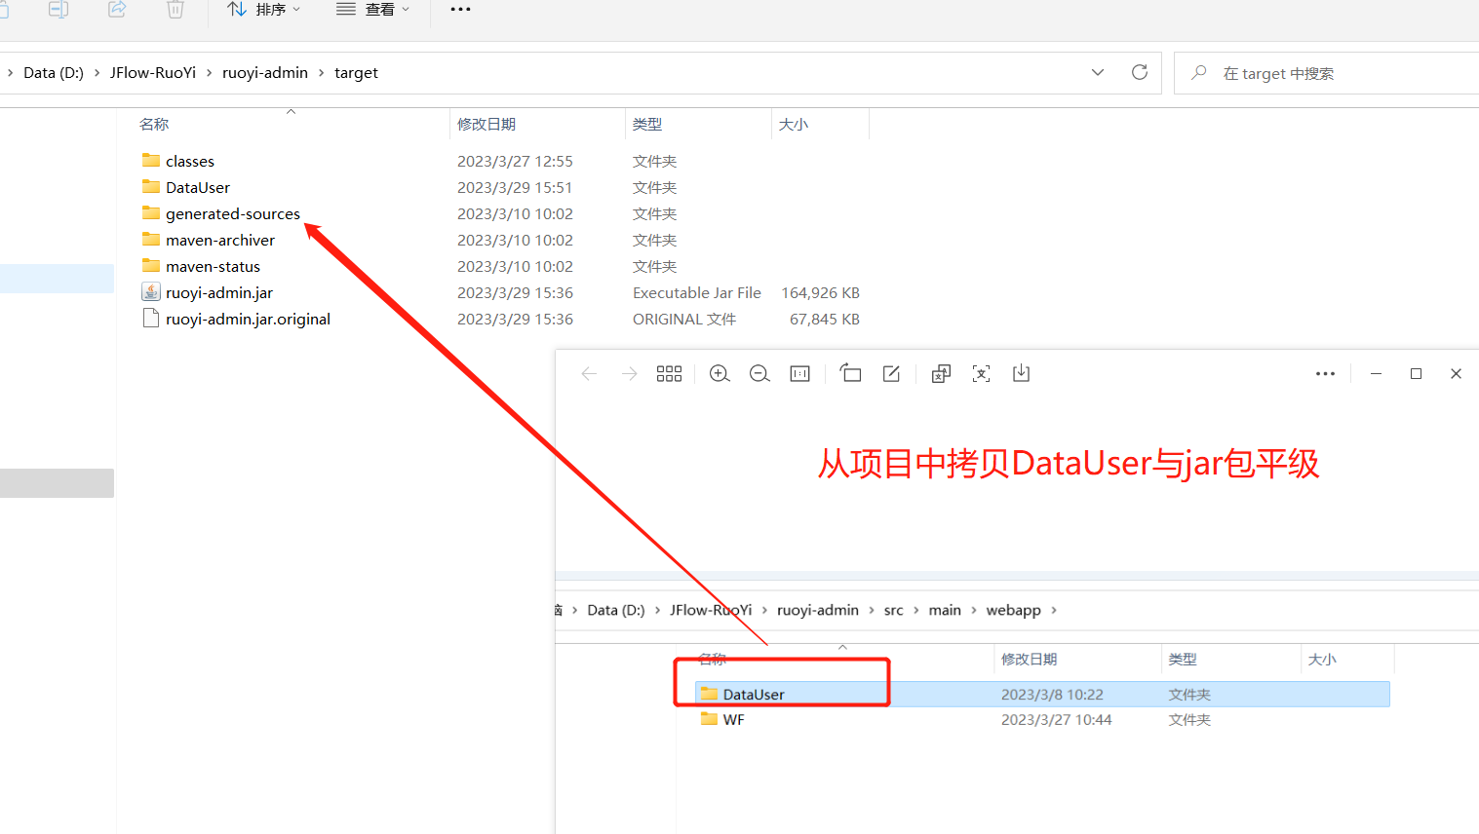

4、执行命令：java –jar RuoYi.jar jar包名字

脚本执行：ry.sh start 启动stop 停止